公开课开课通知单

开课教师： 马珺逸
开课课题：《经济和社会生活的变化》
开课时间： 2018-12-27
开课班级： 八（9）

2018年12月27日

课题：第25课《经济和社会生活的变化》 |  | 上课时间：2018.12.27  课时：一课时
教学目标  1、通过自主学习掌握民族工业的含义、发展及衰弱轨迹图、变化原因；社会生活的变化及原因等基础知识知识。  2．通过小组合作完成近代民族工业发展轨迹图，切身感受民族工业的发展原因和经过，提升读图识图能力和概括历史事件的能力，感受张謇实业救国的爱国情怀，树立勤奋学习、振兴中华的远大志向。  3．通过小组讨论和材料研读，分析近代民族工业的特点，培养阅读材料和利用材料分析问题的能力。 |  | 重点：近代民族资本主义发展的原因和特征；近代社会生活的变化  难点：正确理解一战期间“短暂的春天”和民族工业发展的特征
课前准备：
查找相关资料，课件制作

板块 | 展开教学的问题串设计 | 学生活动串设计 | 目标达成反馈串设计
一、民族工业馆 | 1、导入新课  今天，我们一起来筹建近代社会变化博物馆，老师认为要设置两个展馆，通过之前的预习，你们能给这两个展馆各取一个名字吗？  我们来取名：  民族工业馆、社会生活馆。  2、新授课  首先，我们筹建第一个展馆：民族工业馆。  我们来定义：  什么是民族工业呢？请同学们从以下6个词语中选择3个连词成句，给它下个定义。  民族工业：近代由中国人创办的资本主义机器工业。  走进展馆，我们会看到很多的名人展区，你认识他们吗？  其中，最著名的就是他：张謇。又被称为状元实业家。我们一起来筹建他的展区。  （一）民族工业馆——张謇展区  1.寒窗苦读 艰难起步  张謇于1853年出生，16岁时考中秀才，这一年是1869年。  在他寒窗苦读的这些年中，清朝政府面临内忧外患安定局面，根据图片，回忆之前所学内忧、外患分别指什么？第二次鸦片战争、太平天国运动。为此，部分官员开始洋务运动，民族资本主义产生：十九世纪六七十年代。  过渡：之后张謇继续苦读，33岁时考中举人，41岁时考中状元。当前途一片光明之时，他却选择了……  2、实业救国 曲折发展  我们来思考：欣赏视频，思考下列问题：  （1）是什么原因让张謇毅然选择弃官？  （2）他走上了一条怎样的救国道路？  （3）他创办的企业中较早的是哪家工厂？  （4）张謇身上哪些宝贵品质最能打动你？我们来读史：大生纱厂创办后发展如何呢？为什么？结合材料谈谈你的观点。  材料一：到宣统三年（1911年）为止，大生一、二两厂已经共获净利约370余万两。辛亥革命以后，使民族资产阶级一度收到鼓舞，他们认为：“所谓产业革命者，今其时也。”北洋政府解除了民族工业发展的若干限制，大生纱厂也得以持续发展。  ——江苏文史资料第三十一辑  材料二：  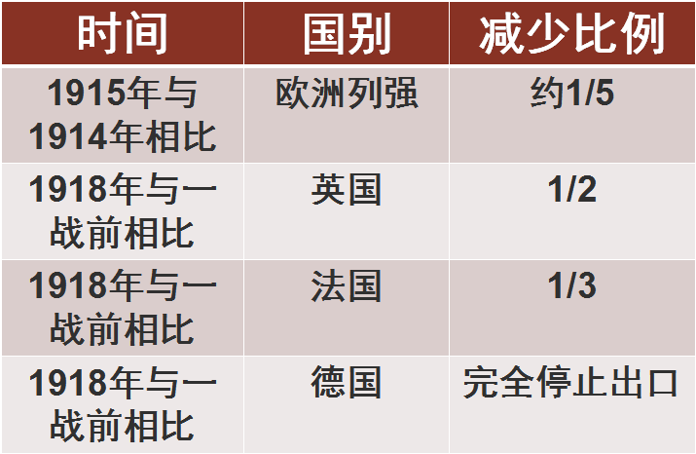  生：从缓慢发展到短暂的春天  过渡：结合图片，说说当时除了纺织业还有什么行业发展得好？  生：面粉业。  （二）民族工业馆——荣氏展区  介绍荣氏企业  然而好景不长，荣氏集团、大生纱厂都在一战后迅速萧条。结合故事，说说以荣氏集团为例，阻碍近代民族工业发展的原因有哪些？  三座大山的压迫  半殖民地半封建社会性质  那么，如何才能发展工业，求得国家的真正富强？请一位同学诵读毛主席的一段话，其他同学认真思考。  材料：在一个半殖民地的、半封建的、分裂的中国里，要想发展工业，建设国防，福利人民，求得国家的富强，多少年来多少人做过这样的梦，但是一概幻灭了。  ----毛泽东  总结：唯有独立，方能富强 | 学生抢答，互动取名  连词成句  学生回顾曾经所学、思考  欣赏视频，回答问题  材料研读，回答问题  表格类材料练习  看图回答问题  故事性材料研读  材料研读，总结分析 | 激发学生兴趣  学生回答  学生回答  教师肯定  教师总结  教师总结  教师总结经验  自然过渡  教师总结  教师总结
二、社会生活馆  三、总结升华 | 博物馆的还缺少一张中国近代民族工业发展轨迹图，让我们一起绘制出来吧！  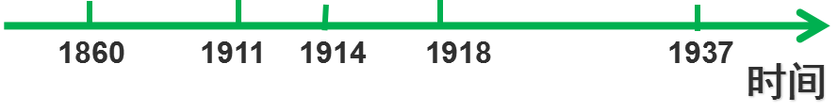  我们来读图：结合图表概括近代民族工业的特点。  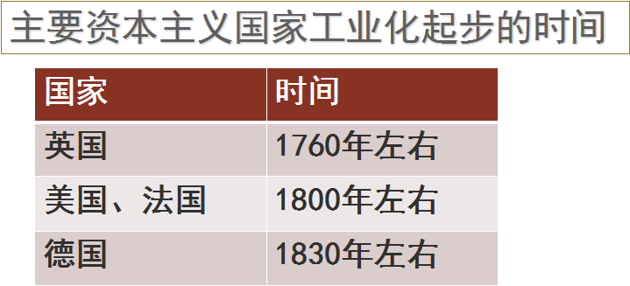  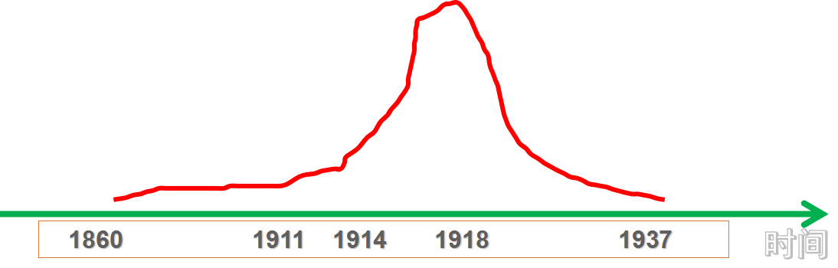  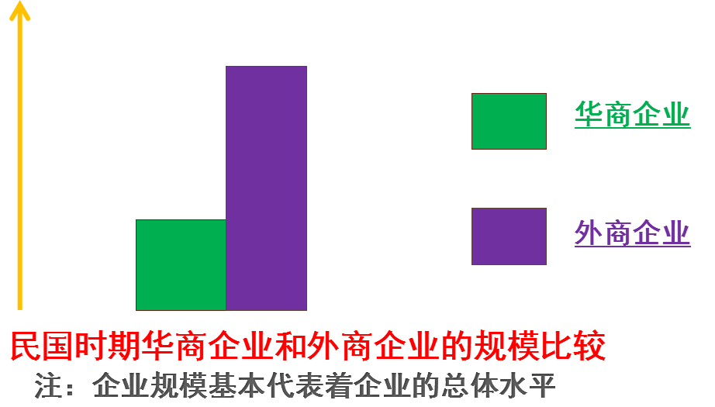  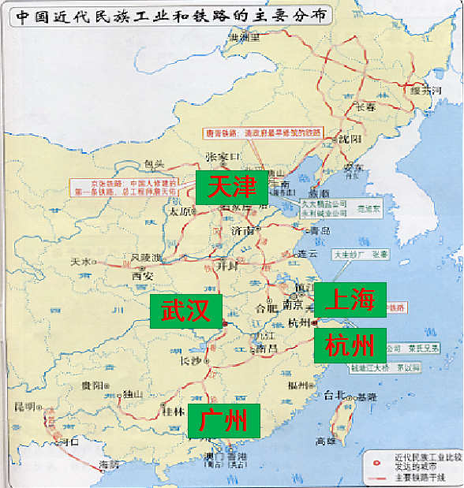  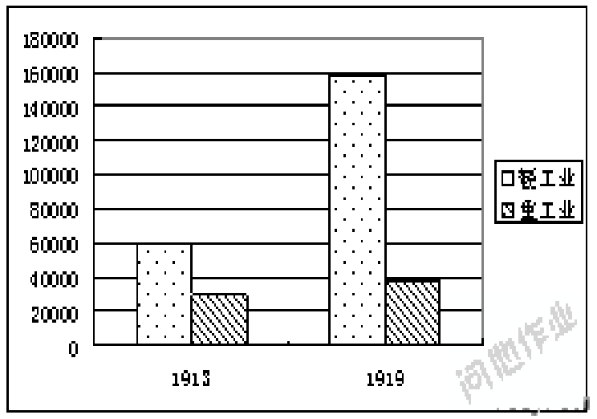  总结：起步晚，时间短暂，过程曲折  总体水平比较落后  分布在沿江沿海的大城市  主要集中在轻工业部门  1、我们来猜谜：猜猜这是什么？  胜地无须秉烛行，  圆珠替月明分明。  何须浪掷千金买，  海上天开不夜城。  东西遥隔语言通，  此器名称德律风。  沪上巨商装设厂，  几如面话一堂中。  2、请欣赏小话剧《体验民主》，细心观察，当时的社会生活还发生了哪些变化？  3、小组合作：请同学们根据教材122—123页的前三段内容，以表格的形式整理近代中国社会生活的变化情况。  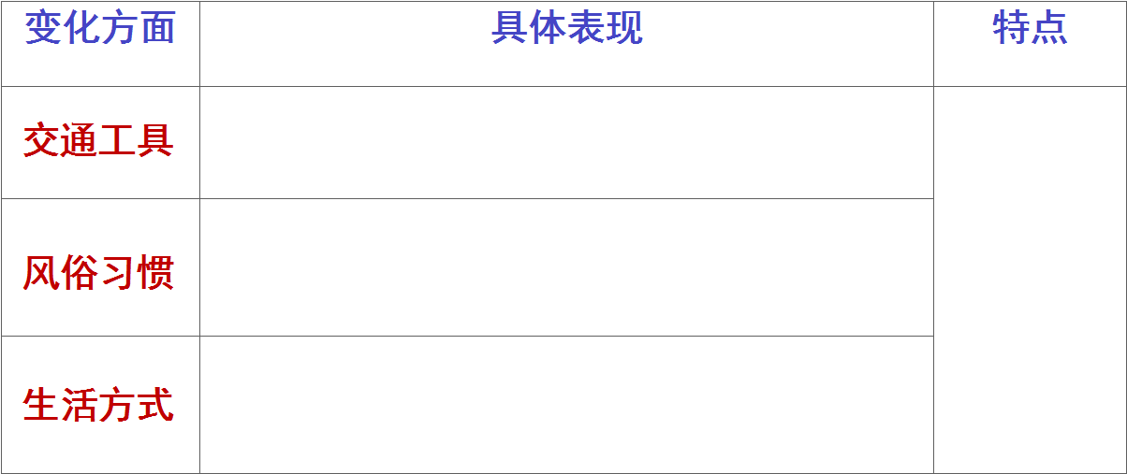  - 影响近代中国社会生活变化的因素有哪些？  材料一：天津通商后不出十年，租界里中国人的时髦打扮已变成“短衫窄裤，头戴小草帽，口衔烟卷，时辰表链，特挂胸前”。  ——摘编自孙燕京《晚清社会风尚研究》  材料二：百日维新期间康有为上书：女子裹足，不能劳动；辫发长垂，不利于机器生产……”这就把变衣冠作为学习西方文明和推行新政的一项重要内容。  材料三：“中华民国革去长揖磕头之礼，代之以握手与鞠躬；大人老爷之称，改呼先生或衔职；男子劝其剪发，女子禁其缠足；吸食鸦片者，严令戒绝……”  ——王家槐《海南近志》  材料四：张謇创办企业获利后，兴办了博物馆、图书馆、体育场、公园、剧场、医院等一系列公共设施，使江苏南通逐渐从一个封闭落后的小城镇，发展成为初具规模的近代新型城市。  本课，我们一起筹建了一所近代社会生活变化博物馆，共设两个展馆：、民族工业馆、社会生活馆，了解了民族工业变化轨迹图和社会生活变化的特点。用一个字来形容就是：变。  今年是改革开放40周年，同学们拍摄了一些视频，对比近代和现今，你有什么感受，你觉得未来又是如何？ | 小组合作，完成轨迹图  读图、读表，概括材料  小组讨论，体验历史情境  自主学习，归纳知识  学生猜谜  角色扮演，总结归纳  结合材料，归纳知识  学生回答问题  材料探究讨论  总结记录  欣赏视频，感受历史的变化，畅想未来的蓝图。 | 学生代表  上台展示  教师总结  学生代表  回答  教师肯定  教师展示  引起学生情趣，导入下章学习内容。  教师总结  教师到每组进行指导  教师总结  教师肯定并表扬  教师表扬，提问总结  教师总结归纳  培养学生为国奉献的家国情怀。

滨江中学公开课评价表
教师 马珺逸 学科 历史
班级 八（9）班 时间 2018 年 12 月 27 日
教学内容 《经济和社会生活的变化》
公开课评议记录：（要点） 本堂课起来良好的示范作用： 1、本课体现了立德树人的教育目标，坚持正确的价值导向。教学中注意体现社会生活的日新月异和祖国的发展，较好地弘扬爱党、爱国的家国情怀。本课较好地达成了教学的三维目标：通史性学习；史料研读能力的培养；史实评价的多角度性，以史为鉴，史论结合。
2、本课把握教科书的框架和脉络，梳理清楚了通史中的有关史实。运用筹建近代社会生活变化博物馆的线索贯穿全文，融合两个篇章：民族工业馆和社会生活馆，相互承接。同时在教学过程中注重知识的衔接，复习了第二次鸦片战争、太平天国运动和洋务运动的内容，起到了较好的承上启下作用。
3、本课学生的参与度较高，教师很会激发学生的兴趣。通过我们来取名、我们来连线、我们来猜谜、我们来演戏角色扮演等环节设置情境，让学生参与历史，感悟历史。

记录人（签名）
滨江中学公开课课后反思表
上课课题 | 《经济和社会生活的变化》 | 上课时间 | 2018.12.27
授课者 | 马珺逸 | 上课班级 | 八（9）
反思内容：
本课我结合课程标准设计了教学目标为：
1、通过自主学习掌握民族工业的含义、发展及衰弱轨迹图、变化原因；社会生活的变化及原因等基础知识知识。
2．通过小组合作完成近代民族工业发展轨迹图，切身感受民族工业的发展原因和经过，提升读图识图能力和概括历史事件的能力，感受张謇实业救国的爱国情怀，树立勤奋学习、振兴中华的远大志向。
3．通过小组讨论和材料研读，分析近代民族工业的特点，培养阅读材料和利用材料分析问题的能力。
因为八年级的学生接触中国近代史的学习时间较短，但是对社会生活的变化有所了解，所以我在教学中设计了一条线索：筹建近代社会生活变化博物馆贯穿全文，融合两个篇章：民族工业馆和社会生活馆，相互承接。同时在教学过程中注重知识的衔接，复习了第二次鸦片战争、太平天国运动和洋务运动的内容，起到了较好的承上启下作用。
在能力的培养中，我运用了丰富的史料，运用不同的方法让学生进行探究研读，创设情境，小组讨论，尽可能减轻学生学习史料的难度。同时合理充分地运用了地图、图表，展示整个民族工业发展的特点。为激发学生兴趣，多次创设问题情境，如：我们来取名、我们来连线、我们来猜谜、我们来演戏角色扮演等，这些都激发了学生探究、学习的热情，让学生们积极参与进来。
在情感态度价值观的教育中，我带着学生分析民族工业衰弱的原因、阅读毛泽东的名句，让学生感受国家独立的重要性，培养阅读材料和利用材料分析问题的能力，激发对中国共产党的热爱之情和爱国主义情感。
回顾本课也有很多不尽人意的地方，例如中间的过渡衔接不够自然，对于节奏的把握不够自信看来今后要不断调整方案，多思多想，不断完善。
孔子说：“三人行，必有我师焉”，我作为一名工作第二年的新老师，还有这许多应该改进的地方，吸取他人的优点为我所用，不断思考，不断提升使我现在的当务之急。“拳不离手，曲不离口”，我在平时教学中将更加努力，也愿意与更多前辈同仁交流互助，共同进步！

